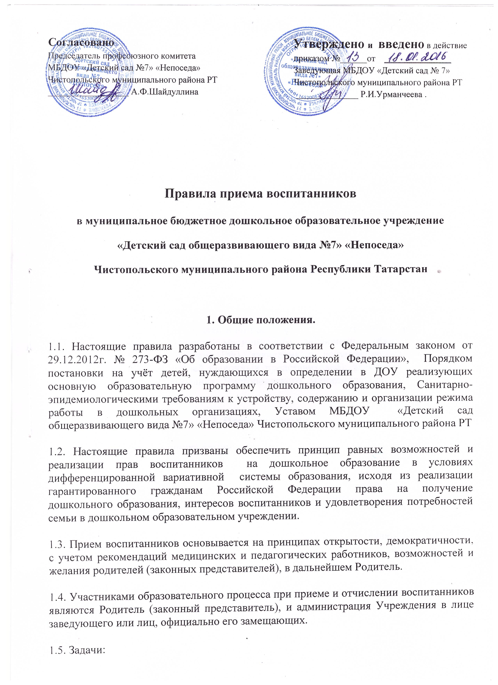

обеспечение и защита прав гражданина на образование детей дошкольного возраста в Учреждении;
-определение прав, обязанностей физических и юридических лиц, а также регулирование их при осуществлении приема, содержания, сохранения места, отчисления воспитанников из Учреждения.

1.6. В соответствии с Федеральным Законом Российской Федерации от 29 декабря 2012 года № 273-ФЗ «Об образовании в РФ», в целях материальной поддержки воспитания детей, посещающих МБДОУ, родителям (законным представителям) выплачивается компенсация части родительской платы (далее - компенсация) за содержание ребенка в Учреждении. (Приказ Министерства образования и науки РФ от 28 декабря 2015 г. № 1527).

2. Участники образовательного процесса и их полномочия при приеме и отчислении воспитанников МБДОУ.

2.1. Учреждение в рамках своей компетенции:
-осуществляет ежегодное комплектование групп воспитанниками на начало учебного года с 1 июня по 1 сентября текущего года, в остальное время проводит доукомплектование с установленными нормами;
-обеспечивает прием детей дошкольного возраста, проживающих на территории города Чистополь;
-в Учреждение принимаются дети в возрасте от 1,5 до 7 лет. Прием воспитанников осуществляется на основании медицинского заключения (Форма № 026/у-2000,утвержденная Минздравом РФ), заявления и документов, удостоверяющих личность одного из родителей (законных представителей); электронного протокола МКУ «Управление образования Чистопольского муниципального района» РТ о направлении в ДОУ.

3. Порядок приема.

3.1. При приеме воспитанника администрация МБДОУ обязана ознакомить родителей (законных представителей) с уставом, лицензией на право ведения образовательной деятельности, образовательной программой дошкольного образования ДОУ, свидетельством о государственной аккредитации МБДОУ и другими документами, регламентирующими организацию образовательного процесса.

3.2.При зачислении воспитанника в МБДОУ заключается договор между Учреждением и родителями (законными представителями), включающий в себя взаимные права, обязанности и ответственности сторон, возникающие в процессе обучения, воспитания, развития, присмотра, ухода и оздоровления детей, длительность пребывания ребенка в дошкольном образовательном учреждении, а также расчет размера платы, взимаемый с родителей (законных представителей) за содержание ребенка в МБДОУ.

3.3. При поступлении ребенка в МБДОУ в течение учебного года издается приказ о его зачислении. Не позднее 1 сентября текущего года заведующий МБДОУ издаёт приказ о комплектовании детей в МБДОУ по группам. Отчисление детей из МБДОУ оформляется приказом.

3.4. На каждого воспитанника, зачисленного в Учреждение, заводится личное дело, в котором хранятся все сданные документы: заявление на имя руководителя Учреждения от Родителя (законного представителя), договор между ДОУ и родителем (законным представителем) ребенка, согласие на обработку персональных данных, копия паспорта одного из родителей (законных представителей) детей с указанием места жительства (регистрации), копия свидетельства о рождении ребенка, копия СНИЛС ребенка и родителя, медицинский полис.

3.5.Родители (законные представители), имеющие право на льготы, обязаны ежегодно предоставлять необходимые документы в МБДОУ. После прекращения оснований для предоставления льготы родители (законные представители) должны уведомить об этом МБДОУ.

3.6.При наличии у родителей нескольких оснований на получение социальной поддержки по оплате за содержание воспитанника в МБДОУ подлежит применению одно основание, указанное в заявлении.

3.7. МБДОУ вправе производить проверку оснований (подлинники документов), на которые ссылается родитель (законный представитель), для получения социальной поддержки по оплате за содержание воспитанника в МБДОУ.

4. Сохранение места в МБДОУ за воспитанником.

4.1. Место за воспитанником, посещающим МБДОУ, сохраняется на время:
- болезни;
- пребывания в условиях карантина;
- прохождения санитарно-курортного лечения;
- отпуска родителей (законных представителей) сроком не более 76 дней;
- иных случаев в соответствии с семейными обстоятельствами по заявлению родителей.

5. Отчисление воспитанников из МБДОУ.

Отчисление воспитанников из МБДОУ происходит:

5.1. По желанию (заявлению) родителей (законных представителей);

5.2. На основании медицинского заключения о состоянии воспитанника, препятствующего его дальнейшему пребыванию в МБДОУ;

5.3. В связи с достижением воспитанником МБДОУ возраста для поступления в первый класс общеобразовательного учреждения (школы);

5.4. В случае медицинских показаний состояния здоровья воспитанника, которое опасно для его собственного и (или) здоровья окружающих детей, в случае его дальнейшего пребывания в МБДОУ, производится его отчисление. Основанием для отчисления ребенка из МБДОУ по вышеуказанным причинам является заключение психолого-медико-педагогической комиссии или медицинское заключение.

5.5. Иных случаев по семейным обстоятельствам по письменному заявлению родителей (законных представителей).

6. Порядок и основания перевода воспитанников (из группы в группу).

6.1. Продолжительность и сроки пребывания на каждом этапе обучения (в группе) определяются возрастом воспитанника, в которой он находится один учебный год.

6.2. Перевод воспитанника в следующую возрастную группу проводится по окончании изучения образовательной программы, соответствующей возрасту воспитанника.

6.3. Перевод воспитанников из одной группы в другую возможен при:
- в летний период;
- на время карантина.

7. Порядок и основания перевода воспитанников из ДОО в другие организации, осуществляющие образовательную деятельность по образовательным программам соответствующих уровню и направленности.

7.1. Порядок и условия осуществления перевода воспитанников из одной организации, осуществляющей образовательную деятельность по образовательным программам дошкольного образования, в другие организации, осуществляющие образовательную деятельность по образовательным программам соответствующего уровня и направленности возможен в следующих случаях:
- по инициативе родителей (законных представителей) воспитанника,
Перевод не зависит от периода учебного года и осуществляется учредителем исходной организации и (или) уполномоченным им органом управления исходной организацией (далее - учредитель), обеспечивая его с письменного согласия родителей законных представителей) воспитанника.
7.2. В случае перевода воспитанника по инициативе его родителей (законных представителей) родители (законные представители) воспитанника:
-осуществляют выбор принимающей организации,
-обращаются в выбранную организацию с запросом о наличии свободных мест соответствующей возрастной категории обучающегося и необходимой направленности группы, в том числе с использованием информационно-телекоммуникационной сети "Интернет" (далее - сеть Интернет),
-обращаются в исходную организацию с заявлением об отчислении воспитанника в связи с переводом в принимающую организацию.
7.3. В заявлении родителей (законных представителей) воспитанника об отчислении в порядке перевода в принимающую организацию указываются:
а) фамилия, имя, отчество (при наличии) воспитанника,
б) дата рождения,
в) наименование принимающей организации. В случае переезда в другую местность родителей (законных представителей) воспитанника указывается, в том числе населенный пункт, муниципальное образование, субъект Российской Федерации, в который осуществляется переезд.
7.4. На основании заявления родителей (законных представителей) воспитанника об отчислении в порядке перевода исходная организация в трехдневный срок издает приказ об отчислении в порядке перевода с указанием принимающей организации.
7.5. Исходная организация выдает родителям (законным представителям) личное дело воспитанника.

8. Отчисление воспитанников из МБДОУ временно.

8.1. Администрация МБДОУ «Детский сад общеразвивающего вида№7» «Непоседа» вправе отчислить воспитанника временно (временно выбывшие) в следующих случаях:
- по личному заявлению родителя (по семейным обстоятельствам: длительная командировка, временный переезд и др.)
- длительное отсутствие воспитанника.
8.2. Порядок зачисления:
Зачисление временно отсутствующего ребенка производится по заявлению родителя (законного представителя) ребенка и справки о состоянии здоровья ребенка из поликлиники.

